Неделя физической грамотности.
«Здоровым будешь, все добудешь»
Цель: формирование навыков здорового образа жизни.
20.03. Танцевальный марафон «Ритм»
Танец дарит человеку невероятно приятную возможность раскрыть свое внутреннее «я», обрести гармонию и подарить заряд энергии и здоровья организму в целом. Ведь уже давно научно доказано благотворное влияние занятий на самочувствие человека, не только психологическое, но и на физическое. Уверенность в себе, проявление собственного творческого потенциала приносит радость и становится хорошим подспорьем для стабильной работы всех систем организма. Танцевальный марафон проводился среди воспитанников 4 А и 5 А классов. Целью данного мероприятия было : развитие танцевального движения, как формы организации досуга учащихся и приобщение к активной творческой деятельности. На протяжении всего мероприятия, ребят сопровождала музыка, задор, танцевальный флэшмоб, у и конечно танцевальное попурри.

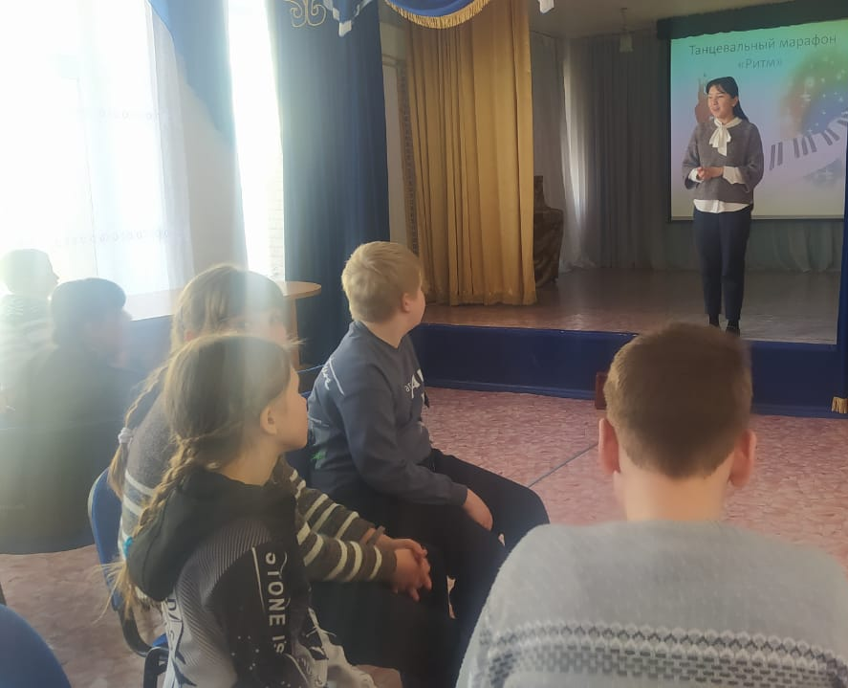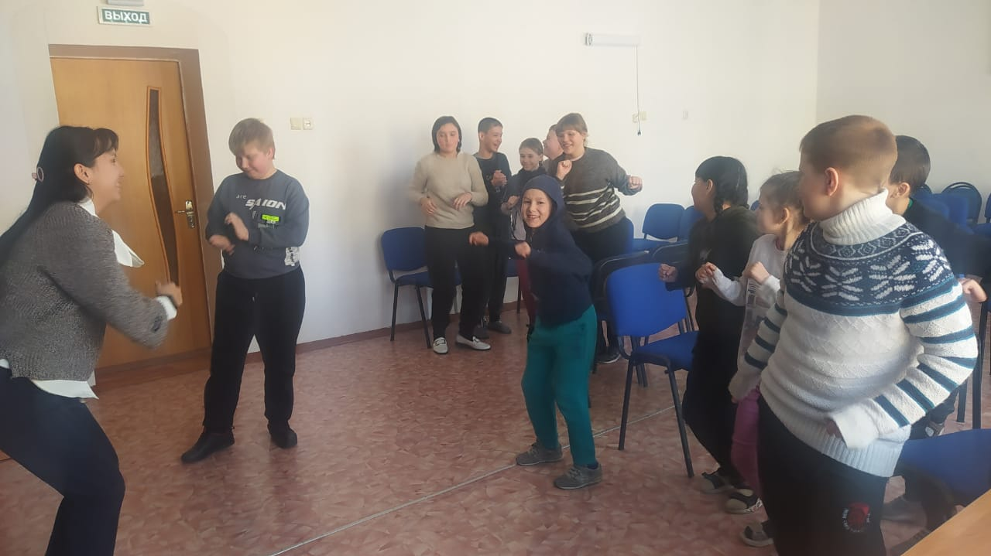

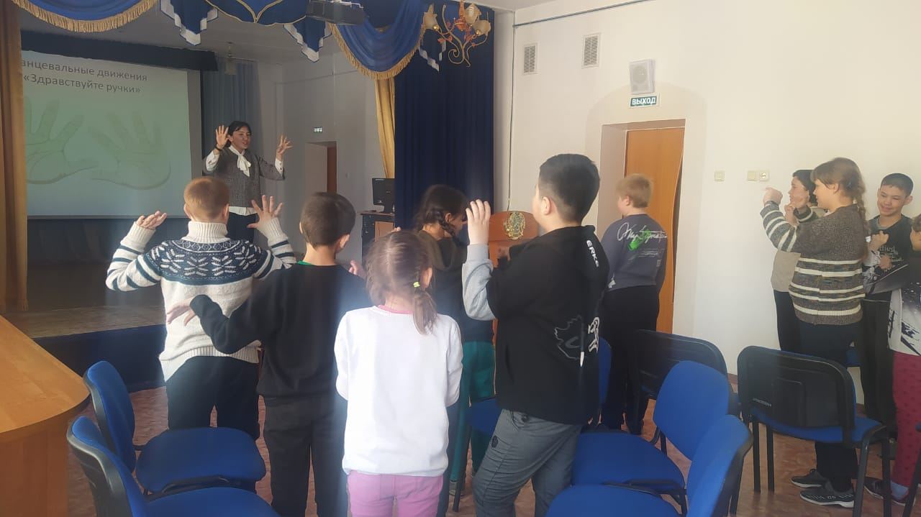

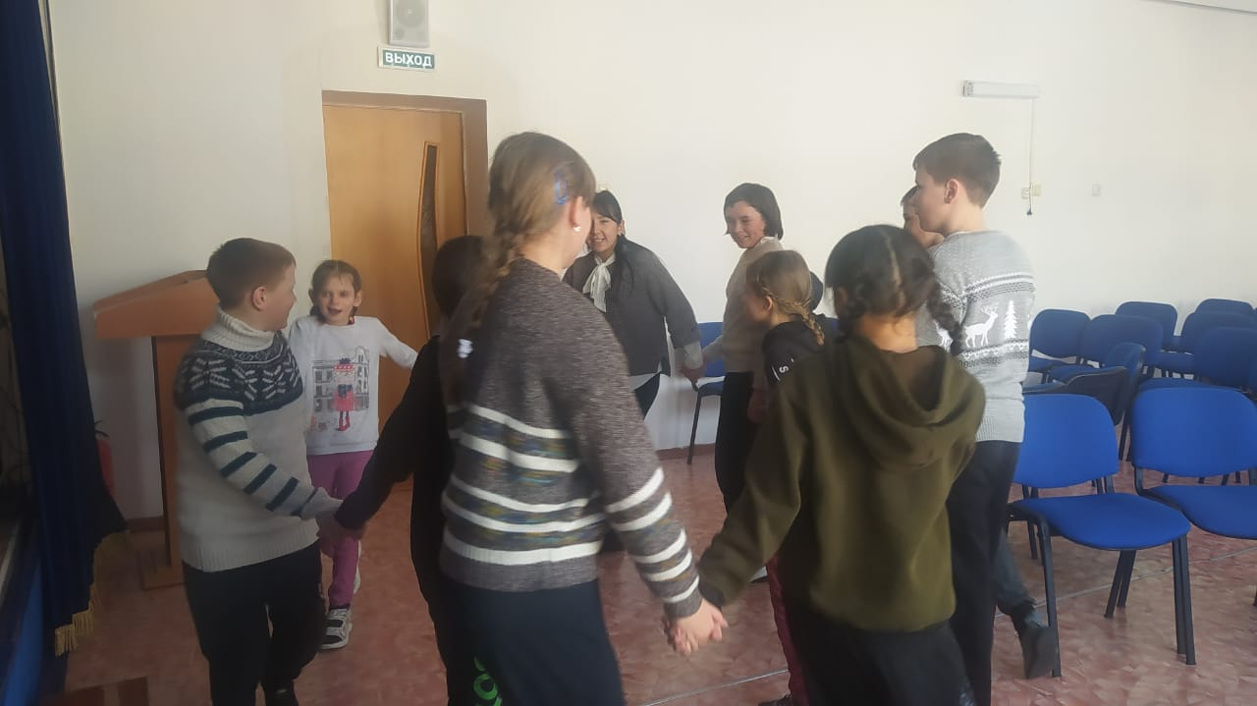
20.03. Национальные игры «Бес асық» и «Асық ату»
Казахская национальная игра в асык (часть кости овцы) признана ЮНЕСКО как часть культурного наследия человечества. В асыки чаще всего играют дети, но и взрослые могут увлечься ею. Эта забава полезна для здоровья детей и может стать профилактикой заболеваний опорно-двигательного аппарата. Игра развивает у детей меткость, ловкость и мелкую моторику. Игры проводились среди обучающихся 2 А, 3 Б, 6 Ә.

21.03 Веселые старты «Быть здоровым – это модно»
В нашей школе-интернате «Веселые старты» среди обучающихся пользуются большой популярностью. Ребятам очень нравится соревноваться не только в командах своего класса, но и пробовать свои силы и возможности, соревнуясь с параллельным классом.
«Веселые старты» среди учащихся 5-6-х классов были очень насыщены и интересны.

22.03. Спортивное соревнование «Лыжные гонки».
.Лыжи — один из самых популярных зимних видов спорта во всём мире. Он доступен для всех возрастов, уровней дохода и физической подготовки, а ещё чрезвычайно полезен для здоровья. Среди воспитанников 8 А и 9 А классов прошли соревнования по лыжам. Ребята получили массу положительных эмоций

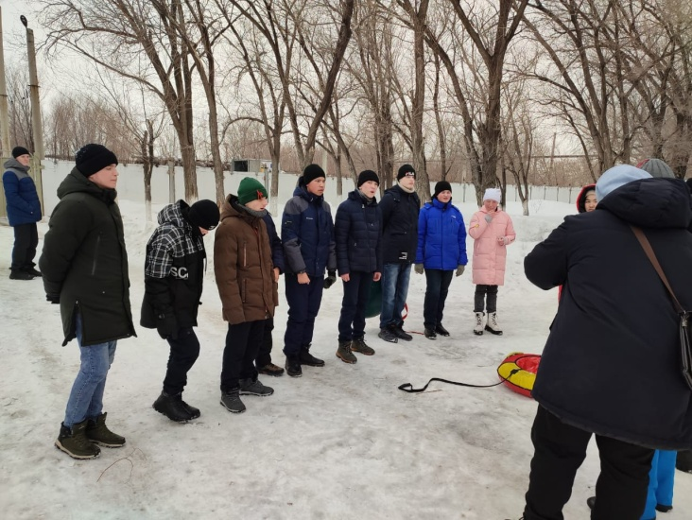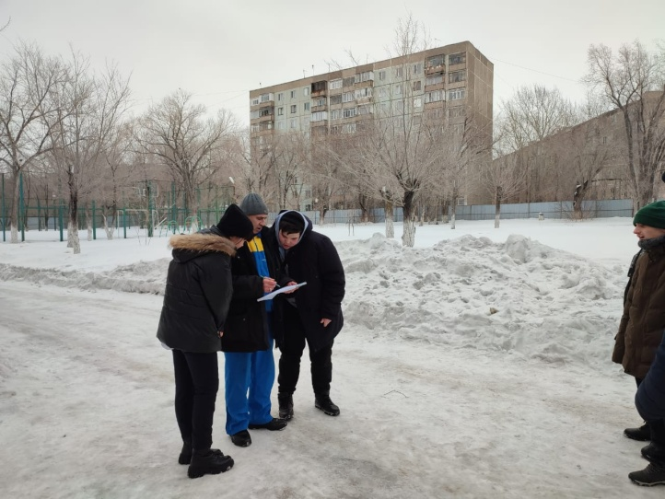

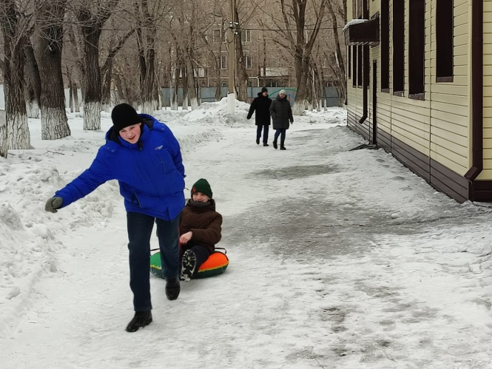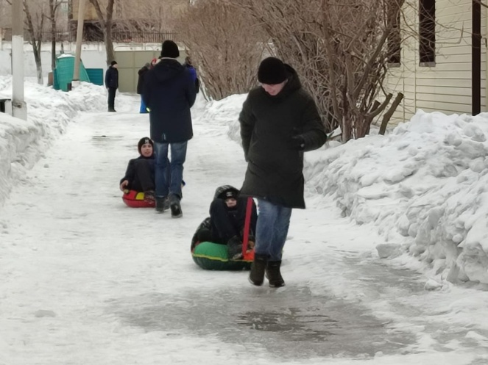
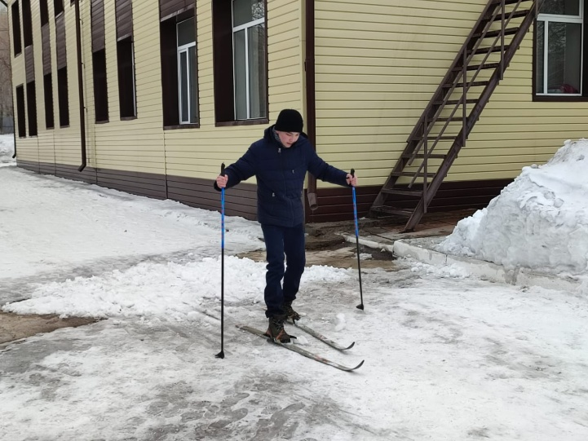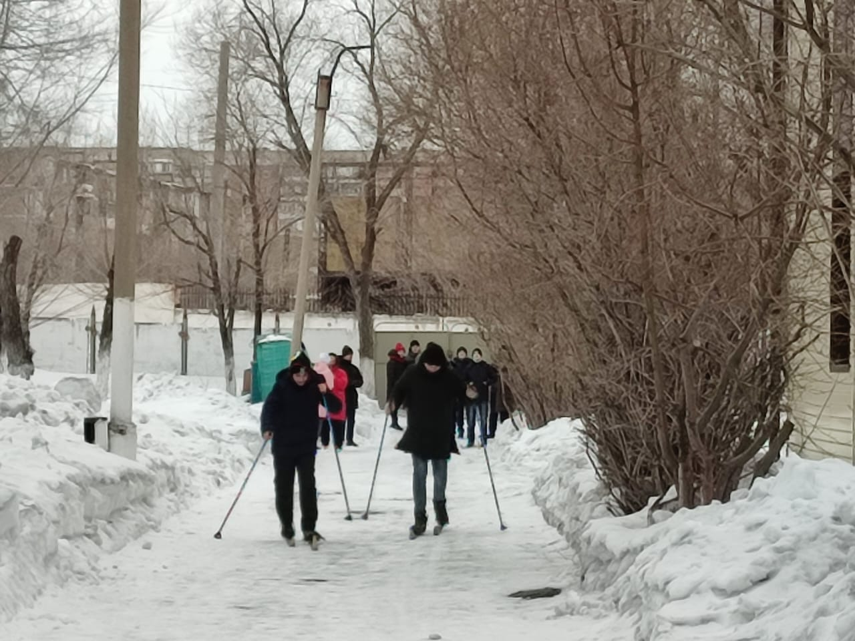
23.03. Соревнование по шашкам «Черное-белое»
Для успешного проведения соревнования по шашкам среди обучающихся 5 А, 6 Б, 6 А классов учителем физической культуры была проведена предварительная работа, направленная на развитие навыков игры в шашки. Благодаря играм в шашки дети учатся быть терпеливыми, усидчивыми, настойчивыми в достижении поставленной цели, вырабатывают в себе работоспособность, умение решать логические задачи в условиях дефицита времени, тренируют память, учатся самодисциплине.
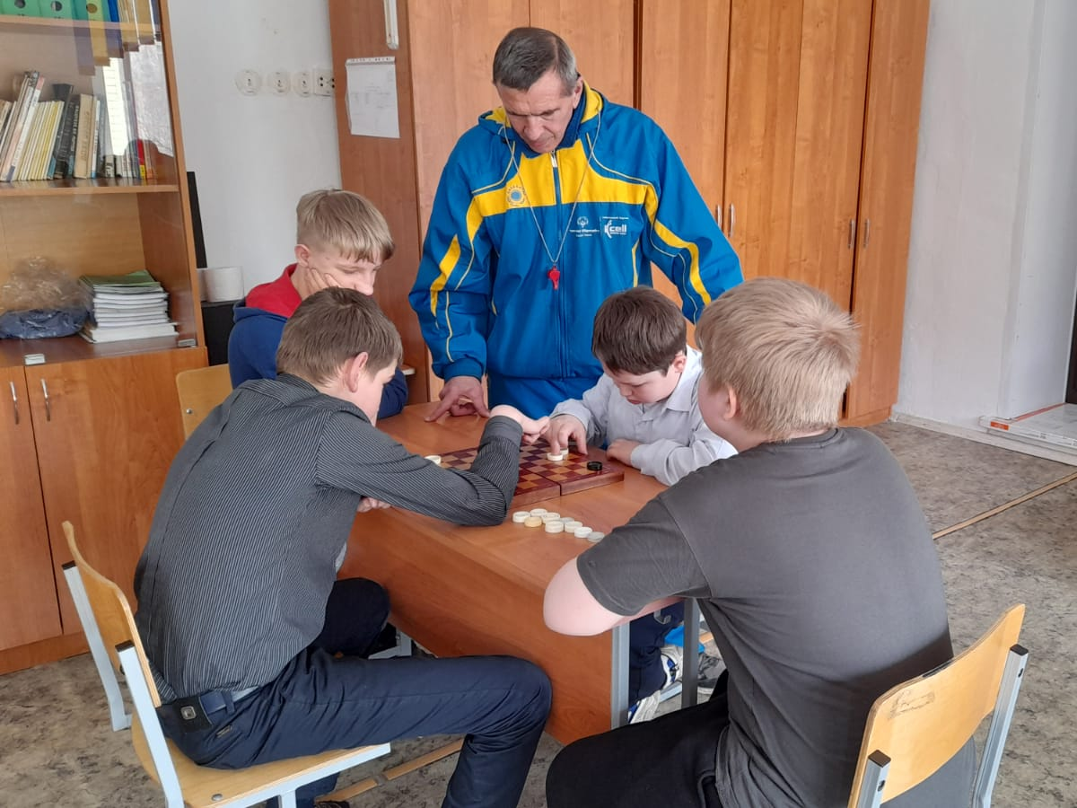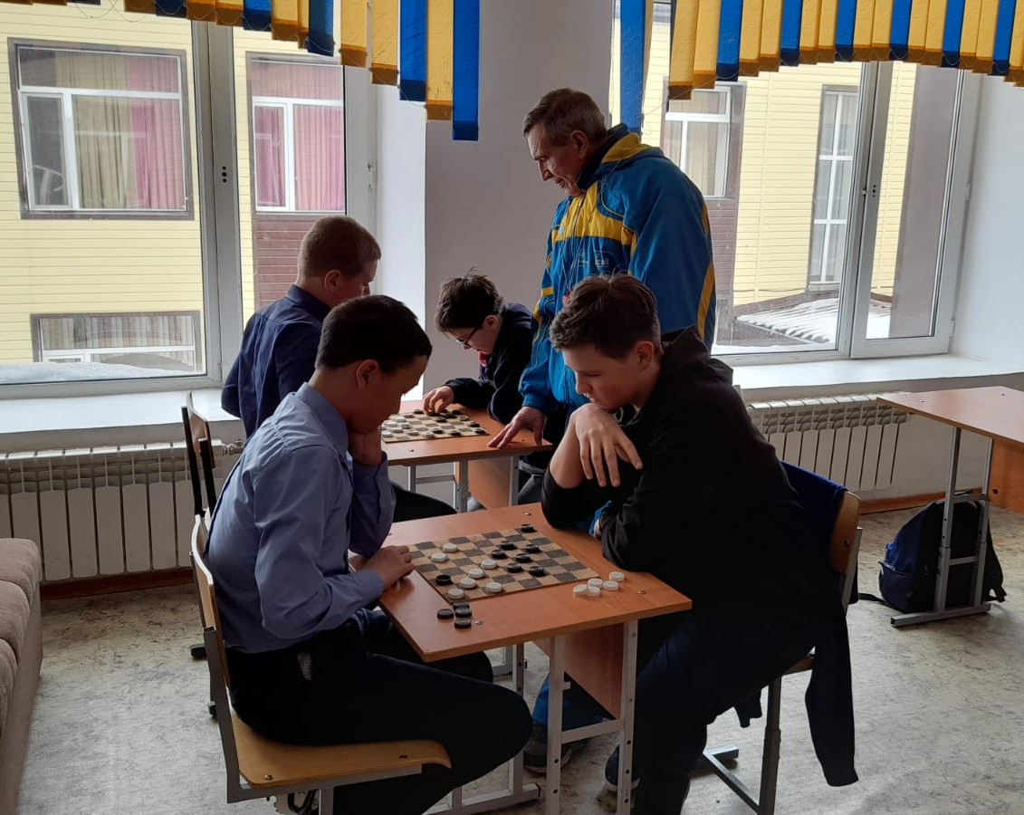
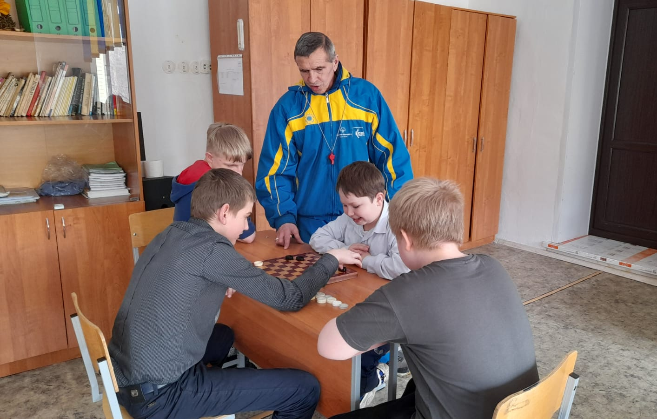
24.02. Армрестлинг «Самый сильный».
Спортивная акция «Утро начинается с зарядки»
В нашей школе-интернате среди обучающихся каждого класса ежедневно на первом уроке проходила спортивная акция «Утро начинается с зарядки». Утренняя зарядка для детей очень полезна, потому что:
- Увеличивается сопротивляемость организма к болезням, то есть крепче иммунитет.
- Отличный способ быстро избавиться от утренней сонливости, она обеспечивает прилив энергии и бодрости.
- Ребенок, который привык начинать день с утренней зарядки, отличается дисциплинированностью и организованностью. Также утренние упражнения способствуют физическому развитию, укреплению опорно-двигательного аппарата.
Воспитанники нашей школы интернат за здоровый образ жизни! 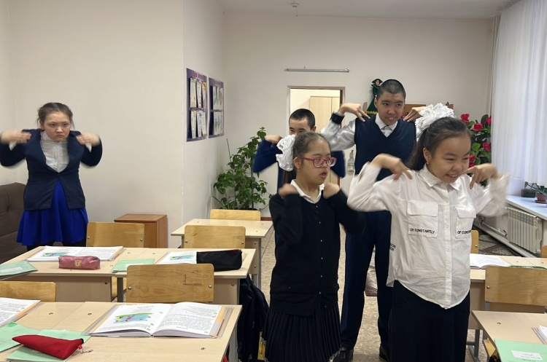 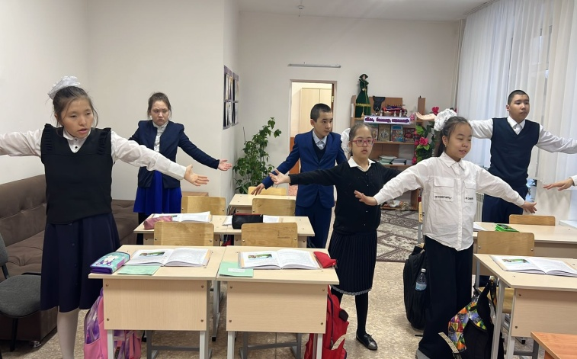

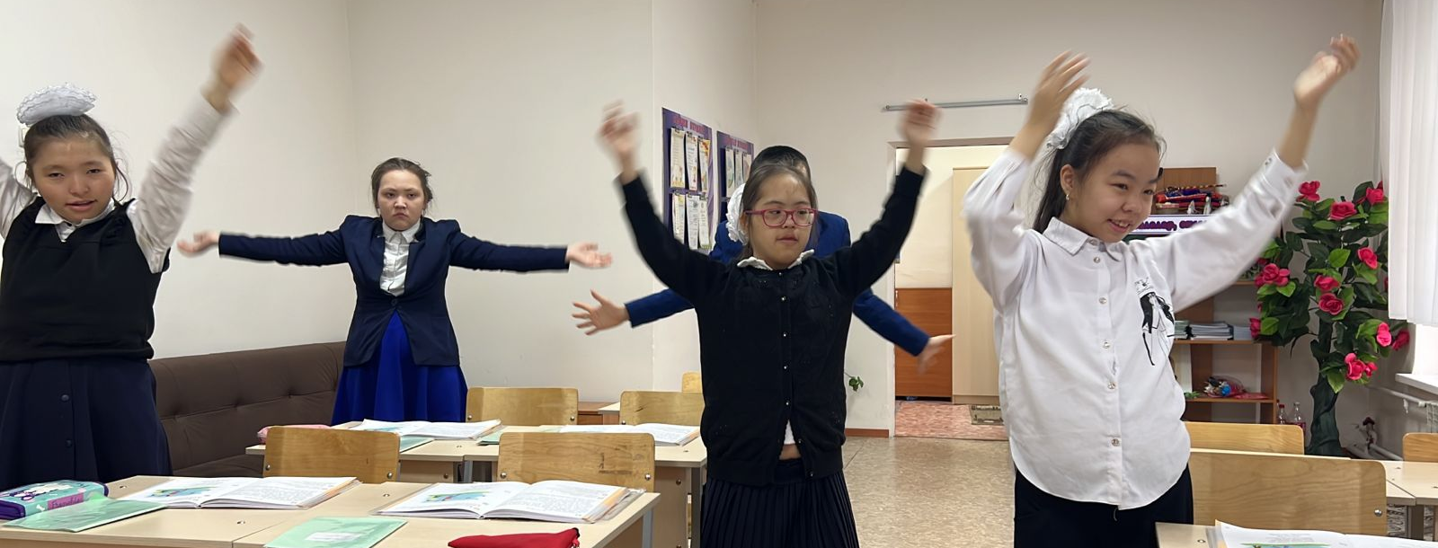
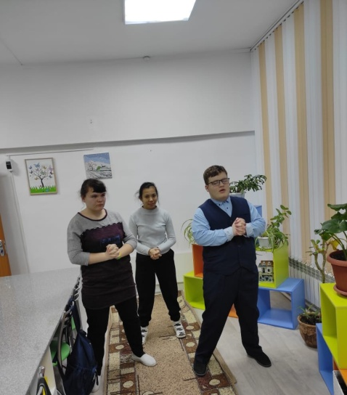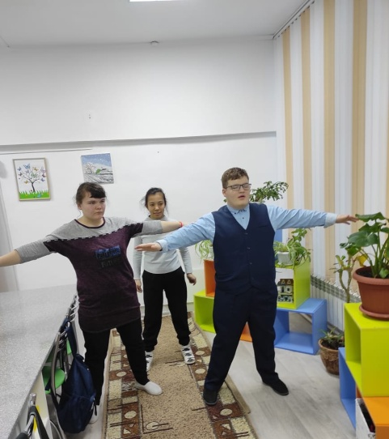
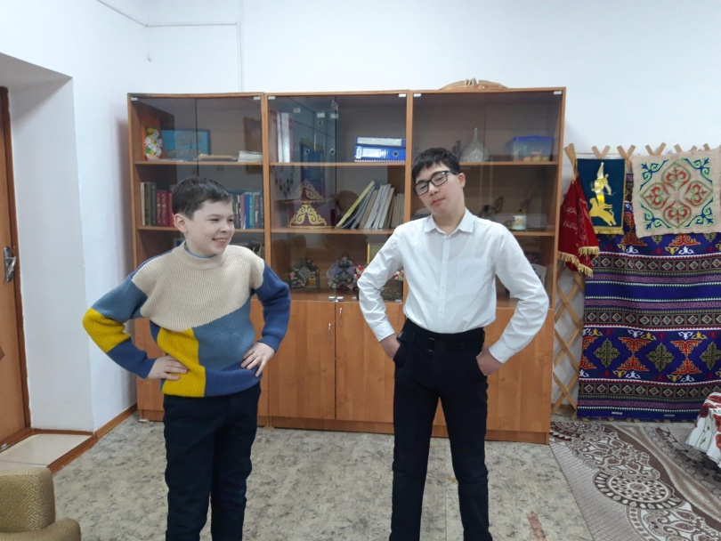
В спортивной акции даже принял участие обучающийся Никифоров Вячеслав обучение на дому
